
МИНИСТЕРСТВО
ОБРАЗОВАНИЯ И НАУКИ РЕСПУБЛИКИ ТАТАРСТАН

Государственное автономное образовательное учреждение

«РЕСПУБЛИКАНСКИЙ ОЛИМПИАДНЫЙ ЦЕНТР»

Социалистическая ул., д.5, г.Казань, 420036
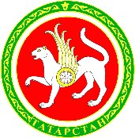
ТАТАРСТАН РЕСПУБЛИКАСЫ

МӘГАРИФ ҺӘМ ФӘН МИНИСТРЛЫГЫ

Дәүләт автоном белем бирү
учреждениесе

«РЕСПУБЛИКА ОЛИМПИАДА ҮЗӘГЕ»

420036 Казан шәһәре, Социалистик ур., 5-йорт

«27» октября 2022 г.

СЕРТИФИКАТ

республиканского практико-ориентированного семинара
профильных экологических центров Республики Татарстан
«Реализация задач экологического образования: традиции и инновации»

выдан
СИТДИКОВОЙ
АЙГУЛЬ РАФИСОВНЕ

педагогу дополнительного образования
Муниципального бюджетного учреждения дополнительного образования
«Детский эколого-биологический центр»
Елабужского муниципального района Республики Татарстан

презентация опыта:
«Путешествие с Симкой в страну растений»
интеллектуальная игра «Своя игра»

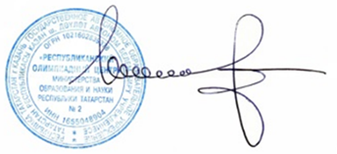

Директор ГАОУ «РОЦ» МО и Н РТ Г.И. Исламова

